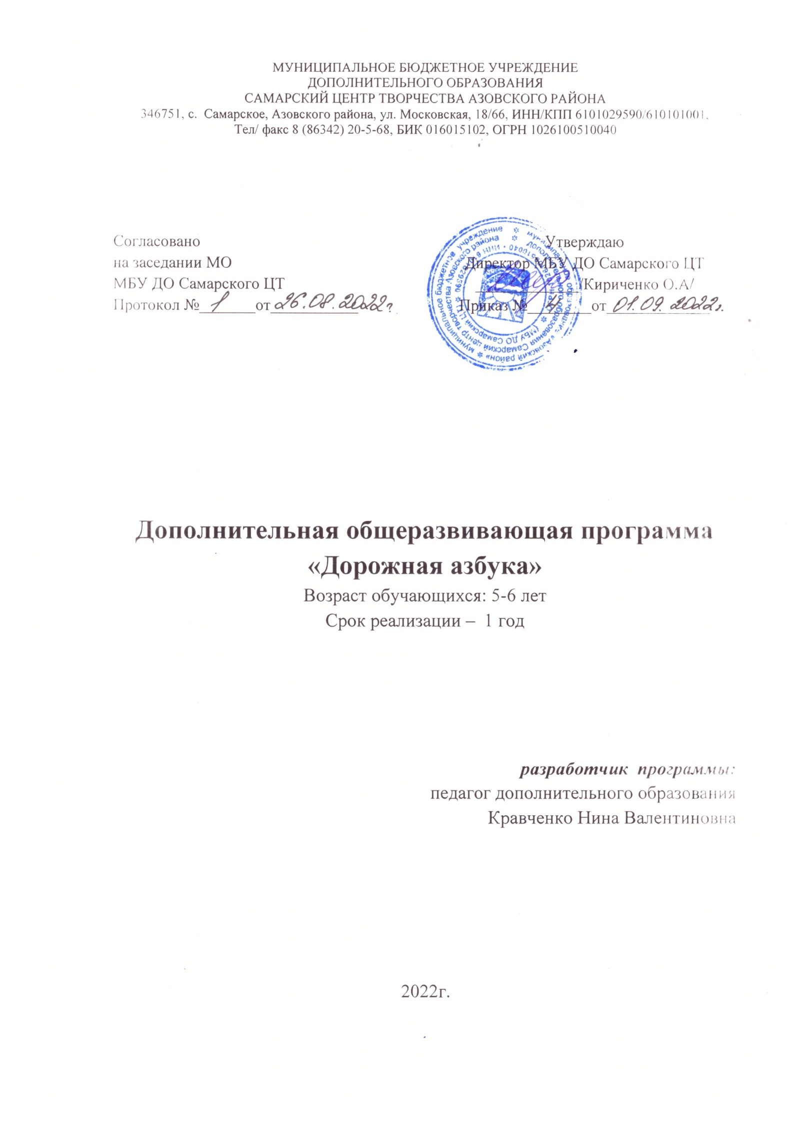
- Пояснительная записка

Обеспечение здоровья детей - главная задача цивилизованного общества.
По статистике каждой десятой жертвой ДТП является ребенок. Часто это связано с несоблюдением правил дорожного движения, их незнанием. Предоставленные самим себе, дети мало считаются с реальными опасностями на дороге, так как недооценивают собственные возможности, считая себя ловкими и быстрыми. У них еще не выработалась способность предвидеть возможность возникновения опасности в быстрой меняющейся дорожной обстановке, поэтому важно научить детей дорожной грамоте, правилам поведения на улице.
Перед обществом встает вопрос: «Как сделать так, чтобы улицы и дороги стали безопасными для наших детей?» Только нашими усилиями, используя знания, терпение, можно научить детей навыкам безопасного общения со сложным миром дорог. Поэтому важным стал поиск новых интересных форм работы с детьми и родителями.
Программа «Дорожная азбука» модифицированная,социально-педагогической направленностии предполагает ознакомительный уровень освоения.
Актуальность программы заключается в том, что её реализация отвечает задачам, поставленным Федеральным законом об образовании: «Дополнительное образование детей и взрослых направлено на формирование и развитие творческих способностей детей, удовлетворение их индивидуальных потребностей в интеллектуальном, нравственном и физическом совершенствовании, формирование культуры здорового и безопасного образа жизни, укрепление здоровья, а также на организацию их свободного времени» (ФЗ «Образовании в РФ» от 29.12.2012 №273 ст. 75).
Занятия направлены на созидание в детском коллективе психологически комфортной атмосферы и подготовку детей к социальной адаптации, самоутверждению их в микросоциуме.
Необходимость разработки и особенности содержания программы обусловлены также и социальным заказом семей. Навыки самоконтроля, планирование и прогнозирования результатов деятельности, коммуникативные умения, способность воплощать собственные идеи в проявлениях творческой деятельности, полученные на занятиях, пригодятся учащимся в их дальнейшей жизни.

Цель программы: формирование у дошкольников устойчивых навыков безопасного поведения в различных дорожных ситуациях.
Задачи:
Личностные
- приобщать к элементарным общепринятым нормам и правилам взаимоотношения со сверстниками и взрослыми (в том числе моральным).
- развивать свободное общение взрослых и детей.
- формировать навыки коллективной деятельности.
- создать команду, способную к совместным действиям в условиях прикладных соревнований.
- воспитывать культуру поведения на улице и в транспорте.

Метапредметные:
- развивать познавательные процессы: внимание, память, восприятие;
- развивать наблюдательность;
- развивать настойчивость и усидчивость;
- развивать кругозор учащихся;
- развитие способности к анализу конкретных дорожных ситуаций и оценке возможных опасностей;
- развитие потребности делиться своими знаниями и умениями
- способствовать формированию эмоционального отношения к литературным произведениям;
- развивать детское творчество.

Предметные:
- познакомить с группами дорожных знаков;
- закреплять и дополнять представления о правилах дорожного движения;
- передавать детям знания о правилах безопасности дорожного движения в качестве пешехода и пассажира транспортного средства;
- уточнить знания детей о видах и назначении транспорта;
- развивать умение работать с план-схемой.

Сроки реализации программы – 1 год.
1 год обучения: 2 раза в неделю по 2 часа, всего 144 часа, количество учащихся – 15-18 человек.
По форме проведения занятий программа предполагает индивидуальную и групповую работу, проведение массовых мероприятий, акций.

Адресат программы: программа рассчитана на обучающихся 6-7 лет.
Психолого-возрастные особенности развития детей.
В конце дошкольного возраста формируется возможность всеболее длительного произвольного управления вниманием, начинает развиваться словесная смысловая память, которая к семигодам почти уравнивается с образной. Это связано с общим усложнением деятельности ребенка, и особенно в условиях систематического обучения на занятиях.
Совершенствование всех видов познавательных действийотирается на развитие речи ребенка. Слово фиксирует усваиваемые детьми сенсорные эталоны, включается в процессы мышления, являясь носителем представлений и понятий, и обеспечивает возможность логических рассуждений. Речь направляетработу воображения, ставит задачи перед вниманием и памятью, внося в них элемент произвольности, придает осмысленность запоминанию. Через речь ребенку передается концентрированный опыт, добытый человечеством, в частности опыт самой психической деятельности.
Игровая деятельность придает смысл волевомуусилию ребенка. При игровой мотивации задание выполняетсяболее эффективно. В игровой ситуации ребенку легче управлятьсвоим поведением.
На развитие волевых качеств ребенка, помимо игры, значительно влияют продуктивные виды деятельности. Внутри деятельности рисования, конструирования, аппликации появляютсяпродуктивные цели — создать продукт.
Большое значение для развития волевых качеств имеет выполнение ребенком трудовых заданий.
Развитие самооценки и самосознания составляет одно изосновных новообразований дошкольного возраста. В самосознании отражено понимание ребенком своего места в системе общественных отношений, оценка своих возможностей в областипрактического действия и пробуждение внимания к собственнойвнутренней жизни. Самосознание превращает индивида в самобытную личность.
Некоторые качества могут быть сформированы только в процессе систематического обучения дошкольника на занятиях - это элементарные умения в области учебной деятельности, достаточный уровень производительности в познавательныхпроцессах.
При разработке программы были учтены следующие документы:
- Закон Российской Федерации «Об образовании в Российской Федерации», от 29 декабря 2012 г. № 273-ФЗ;
- Концепция развития дополнительного образования детей от 04.09.2014г. №1726-р;
- Приказ Министерства просвещения Российской Федерации от 09.11.2018г. №196 «Об утверждении порядка организации и осуществления образовательной деятельности по дополнительным общеобразовательным программам»
- Приложение к письму Департамента молодёжной политики, воспитания и социальной поддержки детей Минобрнауки России от 1 1.12.2006 г. № 06-1844 «Примерные требования к программам дополнительного образования детей»;
- Областной закон «Об образовании в Ростовской области» от 29 октября 2013 г.
- Федеральная целевая программа развития образования на 201 1-2015 годы (Постановление правительства РФ от 7 февраля 2011 г. № 61, в редакции от 26 ноября 2012 г.);
- СанПиН 2.4.4.3172-14 «Санитарное эпидемиологические требования к устройству, содержанию и организации режима работы образовательных организаций дополнительного образования детей» (Постановление Главного Государственного санитарного врача РФ от 04.07.2014г. №41);
- Концепции модернизации Российского образования на период до 2020 г.
- Устав МБУ ДО Самарского ЦТ;
- Положение о порядке организации образовательного процесса.

Планируемые результаты освоения программы:

Личностные:
- овладение культурой поведения пешехода и пассажира;
- формирование навыков коллективной деятельности;
- ответственное поведение при нахождении на дороге и в транспорте;
- физическое развитие, укрепление здоровья;
- создание команды, способной к совместным действиям в условиях игр.

Метапредметные:
- умение анализировать, оценивать, сравнивать, строить рассуждения;
- формирование способности оценивать свое поведение со стороны;
- формирование умения планировать и оценивать результаты своего поведения;
- развитие коммуникативных навыков;
- морально-психологическая устойчивость в преодолении трудностей;
- развитие познавательных процессов: внимание, память, восприятие;
- развитие наблюдательности.

Предметные:
- освоение правил дорожного движения для пешехода, пассажира автотранспорта, велосипедиста;
- изучение групп дорожных знаков;
- умение водить велосипед;
- умение выбирать оптимально безопасный маршрут следования;

- Учебно-тематическое планирование программы:

№ п/п | Тема занятия | Кол-во часов
№ п/п | Тема занятия | Теория | Практика | Всего
1  1.1  1.2  2  2.1  2.2  2.3  3  3.1  3.2  3.3  3.4  4  4.1  4.2  4.3  4.4  5  5.1  5.2  5.3  6  6.1  6.2  6.3  7  7.1  7.2  8  8.1  8.2  8.3  8.4  9  9.1  9.2  9.3  9.4  9.5  9.6  9.7  9.8  9.9  9.10  9.11  9.12  9.13  9.14  9.15  10  10.1  10.2  10.3  10.4  11  11.1  11.2  11.3  11.4  12  13  13.1  13.2  13.3  13.4  13.5  13.6  13.713.8  13.9 | Вводное занятие (4ч)  Знакомство. Техника безопасности  Изучение девиза, речёвки, песни ЮПИДа  Общие положения (6ч)  Виды транспорта  Основные понятия о ПДД  Игры по ПДД  Дороги (8ч)  История развития дорог  Виды дорожной разметки  Пешеходные переходы  Игры по ПДД  Школа пешеходов и пассажиров (8ч)  Обязанности пешеходов  Игры по ПДД  Обязанности пассажиров  Игры по ПДД  Перекресток (6ч)  Виды перекрестков  Развод транспортных средств на макете  Игры по ПДД  Светофорное регулирование (6ч)  Виды и сигналы светофоров  «Наш помощник – светофор»  Игры по ПДД  Железнодорожный переезд (4ч)  Правила проезда и перехода железной дороги  Игры по ПДД  Регулировщик на дороге (8ч)  Кто такой регулировщик  Сигналы регулировщика  Развод транспортных средств на макете  Игры по ПДД  Дорожные знаки (30ч)  История дорожных знаков  Общие понятия о группах знаков  Игры по ПДД  Предупреждающие знаки  Знаки приоритета  Игры по ПДД  Запрещающие знаки  Предписывающие знаки  Игры по ПДД  Знаки особых предписаний  Информационные знаки  Игры по ПДД  Знаки сервиса  Знаки дополнительной информации  Игры по ПДД  Велосипед (10ч)  История создания велосипеда  Правила движения для велосипедистов  Игры по ПДД  Учебная езда на велосипеде  Современные средства передвижения (8ч)  История создания самоката и гироскутера  Правила движения для самоката и гироскутера  Игры по ПДД  Учебная езда  Творческая работа (6ч)  Рисование плакатов, знаков  Подготовка и приведение мероприятий и акций по ПДД (40ч)  «Внимание – дети!»  «Не будь невидимкой, засветись!»  «Безопасная зимняя дорога»  «Берегите нас»  КВН «Знатоки Правил дорожного движения»  «Автокресло детям»  Встреча с инспектором ГИБДД  Участие в родительских собраниях с командой ЮПИД  Выступления команды ЮПИД на отчетном концерте  Итоговое занятие (2ч)  Всего | 2  1  2  2  -  2  2  2  -  2  -  2  -  2  2  -  1  1  -  2  -  2  2  -  -  2  2  -  1  1  -  1  1  -  1  1  -  1  1  -  2  2  -  -  2  2  -  -  -  2  2  2  2  2  2  2  4  4  -  71 | -  1  -  -  2  -  -  -  2  -  2  -  2  -  -  2  1  1  2  -  2  -  -  2  2  -  -  2  1  1  2  1  1  2  1  1  2  1  1  2  -  -  2  2  -  -  2  2  6  2  2  2  2  2  2  2  2  2  2  73 | 2  2  2  2  2  2  2  2  2  2  2  2  2  2  2  2  2  2  2  2  2  2  2  2  2  2  2  2  2  2  2  2  2  2  2  2  2  2  2  2  2  2  2  2  2  2  2  2  6  4  4  4  4  4  4  4  6  6  2  144

4. Методическое обеспечение программы

Условия реализации программы.
- Учебные столы, стулья
- Выставочные стенды
- Инструкционные карты, схемы.
- Клей ПВА, кисти
- Ватман, цветная бумага, картон.
- Цветные фломастеры, карандаши, гуашь.
- Ножницы, скотч.
- Магнитофон, мультимедийное оборудование.
- Методическая литература для педагога, детская литература.

В процессе занятий используются различные формы занятий:
- традиционные,
- комбинированные и практические занятия;
- лекции,
- игры,
- праздники,
- конкурсы,
- соревнования и другие.

Методы, в основе которых лежит способ организации занятия:
- словесный(устное изложение, беседа, рассказ, лекция и т.д.)
- наглядный (показ иллюстраций, мультимедийных материалов),
- наблюдение, показ (выполнение) педагогом, работа по образцу и др.

Методы, в основе которых лежит уровень деятельности детей:
- объяснительно - иллюстративный (дети воспринимают и усваивают готовую информацию)
- репродуктивный (учащиеся воспроизводят полученные знания и освоенные способы деятельности)
- частично – поисковый (участие детей в коллективном поиске, решение поставленной задачи совместно с педагогом)
- исследовательский (самостоятельная творческая работа учащихся)
Методы, в основе которых лежит форма организации деятельности учащихся на занятиях:
- фронтальный (одновременна работа со всеми учащимися)
- индивидуально – фронтальный (чередование индивидуальных и фронтальных форм работы)
- групповой (организация работы в группах)
- индивидуальный (индивидуальное выполнение заданий, решение проблем)

Мониторинг результативности.
Составление диагностической карты «Оценка результатов освоения программы» (см. приложение).

5. Список литературы
5.1 Литература, используемая педагогом:

- Правила дорожного движения 2020. Официальный текст с иллюстрациями. – СПб.: Питер, 2020.
- Методические рекомендации по обучению населения Правилам Дорожного движения в Ростовской области, УГИБДД ГУВД Ростовской области, Областной центр безопасности дорожного движения Ростов-на-Дону 2019 г.
- Дорога, транспорт, пешеход! Методические рекомендации УГИБДД ГУВД Ростовской области, 2018 г.
- Мы - за безопасность на дорогах. В помощь руководителям школ учителям начальных классов, руководителям отрядов ЮИД, классным руководителям, УГИБДД ГУВД Ростовской области, Областной центр безопасности дорожного движения, Министерство общего и профессионального образования Ростовской области.
- Об организации работы по предупреждению детского дорожно-транспортного травматизма в Ростовской области, УГИБДД ГУВД Ростовской области, Министерство общего и профессионального образования Ростовской области, 2018 г.
- Программа изучения правил дорожного движения, истории ПДД, развитие транспорта, дорог, регулирования дорожного движения в стране, регионе, за рубежом в системе дополнительного образования школьников, управление ГАИ-ГИБДД ГУВД Ростовской области, Областной центр безопасности дорожного движения, Министерство общего и профессионального образования Ростовской области.
- Сборник методических рекомендаций по организации отрядов ЮИД в Ростовской области. УГИБДД ГУВД Ростовской области, Областной центр безопасности дорожного движения.
- Технологии развивающего обучения. Составитель В.Г. Гульчевская, РГПУ, кафедра педагогики.

5.2 Литература, рекомендованная для детей и родителей:

- Воронова Е.А. Красный, желтый, зеленый. ПДД во внеклассной работе. – Ростов н/Д: Феникс
- Дмитрук В.Д. Правила дорожного движения для школьников. Изд.3-е. Ростов н/Д: Феникс, 2008.
- Ковалева Н.В. Конкурсы, викторины, праздники по ПДД: Изд. «Феникс», 2006.
- Ковалько В.И. Игровой модульный курс по ПДД или школьник вышел на улицу.- М: «ВАКО», 2006, - 192 с.
- Методические рекомендации по профилактике детского дорожно-транспортного травматизма в общеобразовательных школах. М -2000.
- Помощник юного велосипедиста. – Пособие для начинающих велосипедистов с Правилами дорожного движения: ООО «ГринАртВидео»
- Правила дорожные знать каждому положено. Познавательные игры с дошколятами и школьниками./Авт.-сост. М.С. Коган. – Новосибирск: Сиб.унив. изд-во, 2006.
- Рыбин А.Л. Безопасность в дорожно-транспортной ситуации, М. Просвещение, 2008-03-12
- Добрая Дорога Детства, газета

